Режим дня школьника
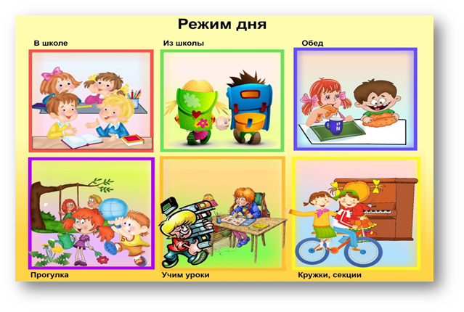
Режим дня - это определенный распорядок труда, отдыха, питания и сна. Режим - это в первую очередь самодисциплина, добровольное выполнение принятых на себя обязательств. Он приучает каждого к организованности, разумному использованию своего времени.
Ритмичность свойственна человеческому организму, отдельным его органам и системам. Поэтому организация и строгое соблюдение режима дня, предусматривающего переход от бодрствования ко сну и наоборот, выполнение гигиенических процедур, различные виды деятельности, отдых, прием пищи в одно и тоже время и др., в соответствии с возрастными особенностями, создают наилучшие условия для жизнедеятельности организма детей и подростков.
Физиологический режим дня обоснован выработкой условных рефлексов, которые со временем закрепляются подчас на всю жизнь в виде устойчивых навыков и привычек и оказывают положительное влияние на функции организма: привычка ложиться спать в одно и то же время способствует быстрому засыпанию, организм лучше восстанавливает силы; прием пищи в определенное время способствует хорошему аппетиту и помогает лучшему усвоению пищи и т.д.
Установить единый распорядок дня для всех учащихся, естественно, невозможно, но основные его моменты должны соблюдаться каждым.
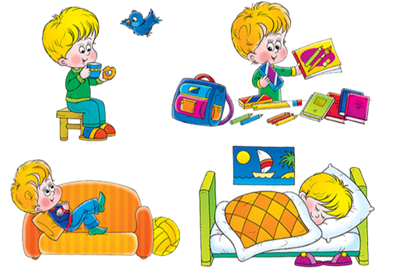
Каждый свой день необходимо начинать с утренней гимнастики (зарядки). Она облегчает переход от сна к рабочему состоянию, позволяет «зарядить» организм бодростью на целый день. Родители и педагоги должны понимать, что кроме утренней гимнастики, физкультпаузы, подвижных игр на переменах, необходимы регулярные занятия спортом и физическим трудом.

Соблюдение личной гигиены - обязательный компонент режима дня.
Содержать свое тело и одежду в чистоте необходимо каждому человеку. Ежедневно после сна и перед сном следует умываться и чистить зубы.
Руки необходимо мыть с мылом перед каждым приемом пищи.
Питаться надо 4-5 раз в день в строго определенное время.
Как и воспитание любых гигиенических навыков, формирование позитивного отношения к режиму дня успешнее проходит в начальной школе. От детей нужно мягко, но настойчиво требовать выполнения режима ежедневно, но без принуждения.
Составить режим дня с учетом особенностей семьи и интересов ребенка не столь трудно. Труднее научит школьника выполнить его. Разъяснительная работа в школе, твердость и повседневный контроль со стороны родителей помогут ребенку соблюдать режим и это станет обязательным в поведенческом стереотипе ребенка.
Одним из важнейших моментов режима дня является отдых, так называемый активный, который заключается в смене одного вида деятельности другим (занятие физкультурой и спортом, прогулки, игры, пребывание на свежем воздухе).
Правильный режим дня школьника - залог крепкого здоровья
и хорошей учебы.

Управление Роспотребнадзора по Алтайскому краю

